**Git工具简介**

## GitLab

### 简介



**GitLab**是一个利用Ruby on Rails开发的开源应用程序，实现一个自托管的Git项目仓库，可通过Web界面进行访问公开的或者私人项目。

它拥有与GitHub类似的功能，能够浏览源代码，管理缺陷和注释。可以管理团队对仓库的访问，它非常易于浏览提交过的版本并提供一个文件历史库。团队成员可以利用内置的简单聊天程序（Wall）进行交流。它还提供一个代码片段收集功能可以轻松实现代码复用，便于日后有需要的时候进行查找。

### 创建新项目

注册登陆后，点击导航条上的 “+” 就可以进入创建项目的页面



### 填写项目信息

在创建项目的页面，按照要求填写项目的名称和可见性等信息。

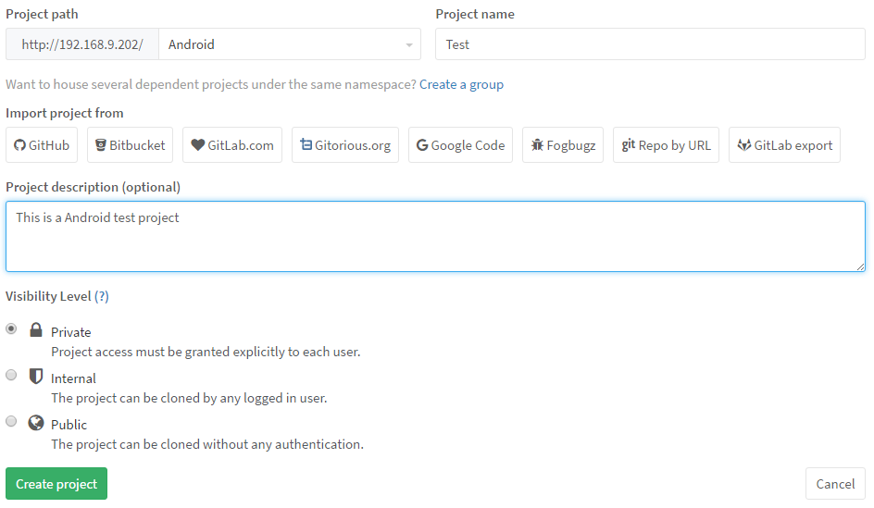

* **namespace**

这个选择是用来决定这个项目所属的，可以选User为你自己。或者选择组，这个会影响到后面项目的url。例如我选择了组Android创建项目Test，那么这个项目就会在这个组内可见，那么访问路径就是https://domain.com/Android/test

* **Project name**

项目的名称

* **Import prject from**

从哪导入项目，提供多个平台选择

* **Project description (optional)**

可选项，对项目的简单描述

* **Visibility Level**

项目可见级别

* Private 私有的，只有你自己或者组内的成员能访问
* Internal 所有登录的用户
* Public 公开的，所有人都可以访问

### 添加配置SSH公钥

SSH（Secure Shell）是一种安全协议，在你的电脑与GitLab服务器进行通信时，我们使用SSH密钥（SSH Keys）认证的方式来保证通信安全。你可以在网络上搜索到关于SSH密钥的更多介绍；下面我们重点讲解如何创建 SSH密钥，并将密钥中的公钥添加到GitLab，以便我们通过SSH协议来访问Git仓库。

公钥的生成可以参考《1_Git搭建》文档。

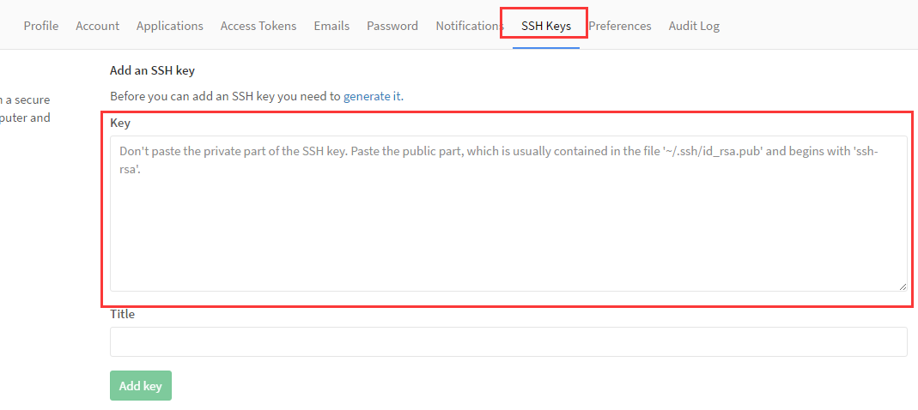

在面板上依次点击Profile Settings –> SSH Keys，把之前生成的公钥信息填入Key表单，Title为自定义的名称，然后点击Add key完成添加公钥，然后就可以上传代码了。

## SourceTree

### 简介



**SourceTree** 是 Windows 和Mac OSX下免费的 Git 和 Hg 客户端，同时也是Mercurial和Subversion版本控制系统工具。支持创建、克隆、提交、push、pull 和合并等操作。

SourceTree拥有一个精美简洁的界面，大大简化了开发者与代码库之间的Git操作方式，这对于那些不熟悉Git命令的开发者来说非常实用。

### 配置SSH密钥

在主界面打开工具—>选项—>一般

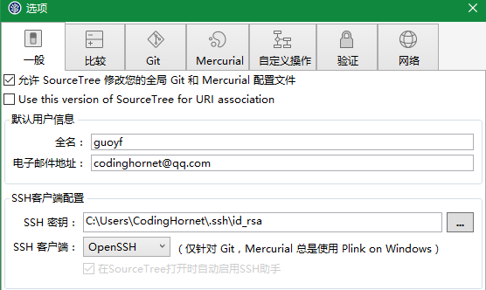

在选项的设置页面一般页签配置SSH密钥,SSH客户端选择OpenSSH，SSH密钥选择之前生成的SSH私钥文件。

### 从服务器上获取项目

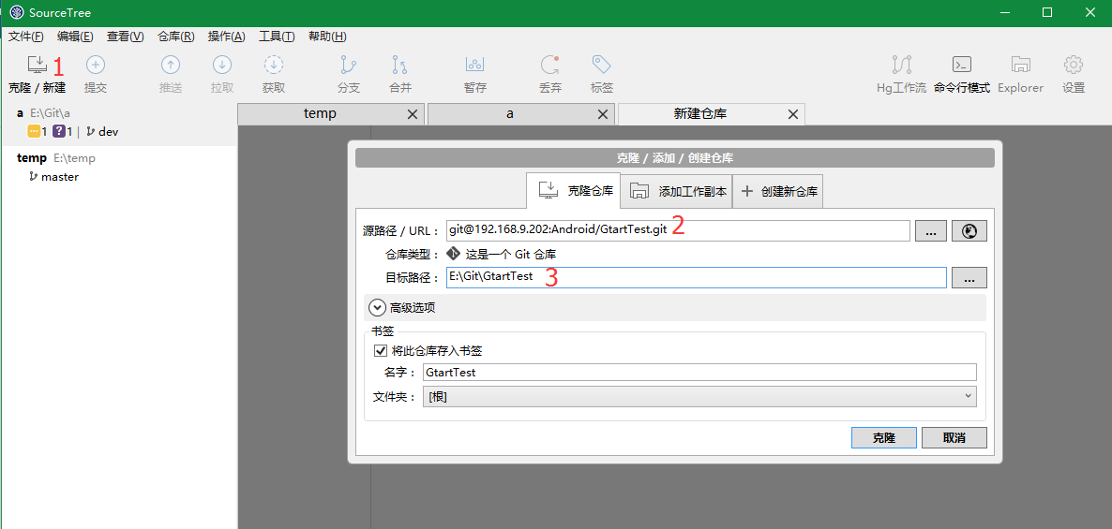

2是服务器上的远程仓库地址，3是本地目录。

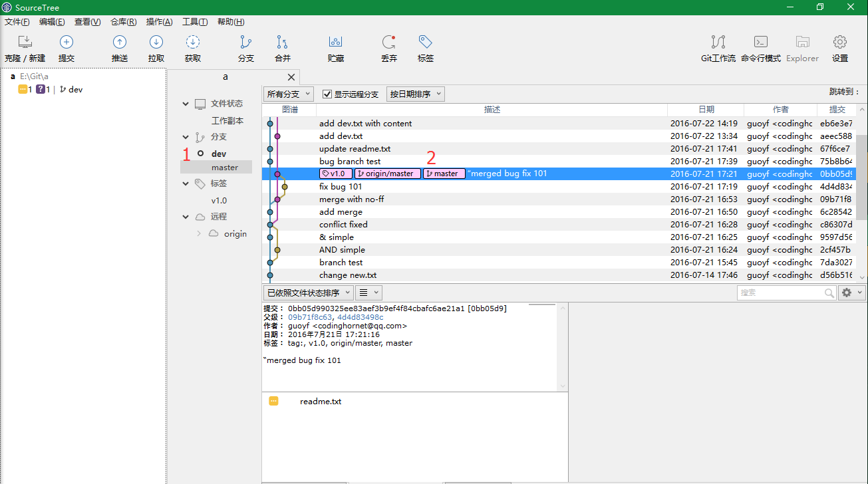

获取成功的项目如上图，1是分支，2是历史提交日志

### 创建分支

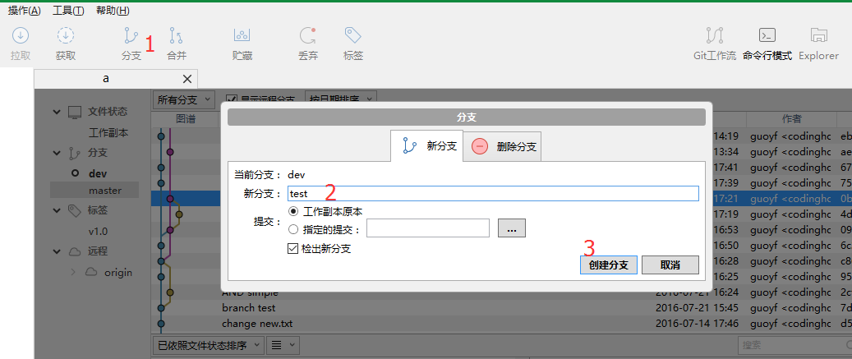

### 提交修改

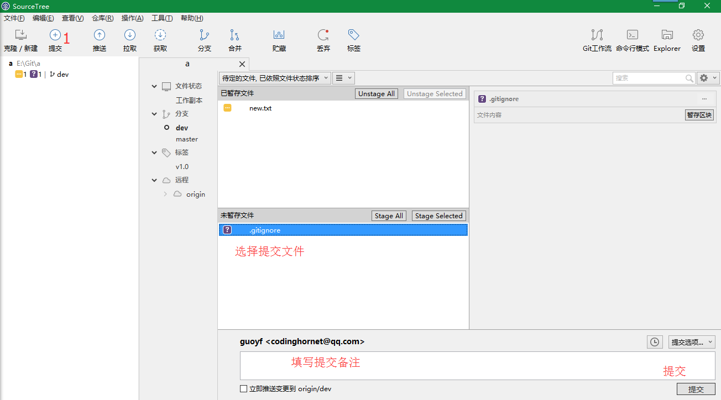

提交完成

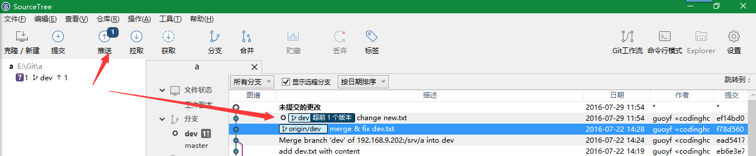

### 推送变更

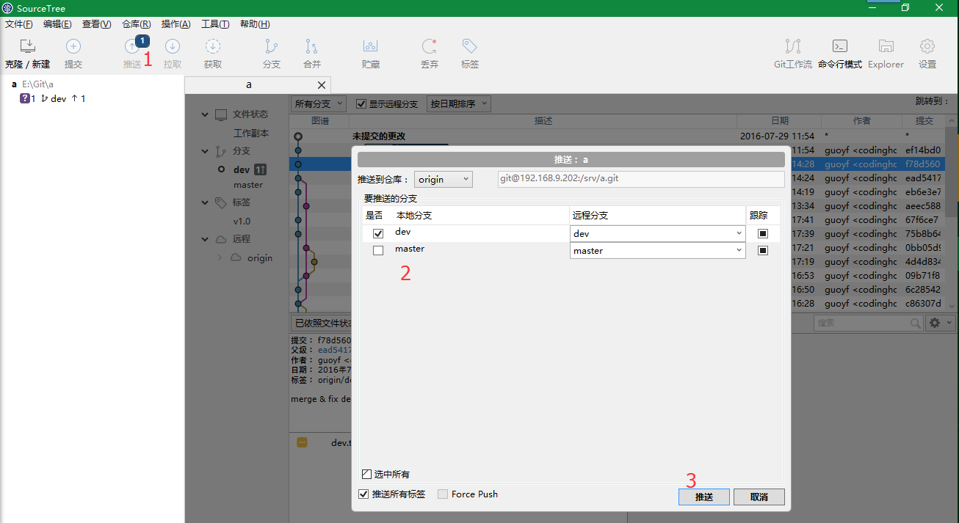

### 分支

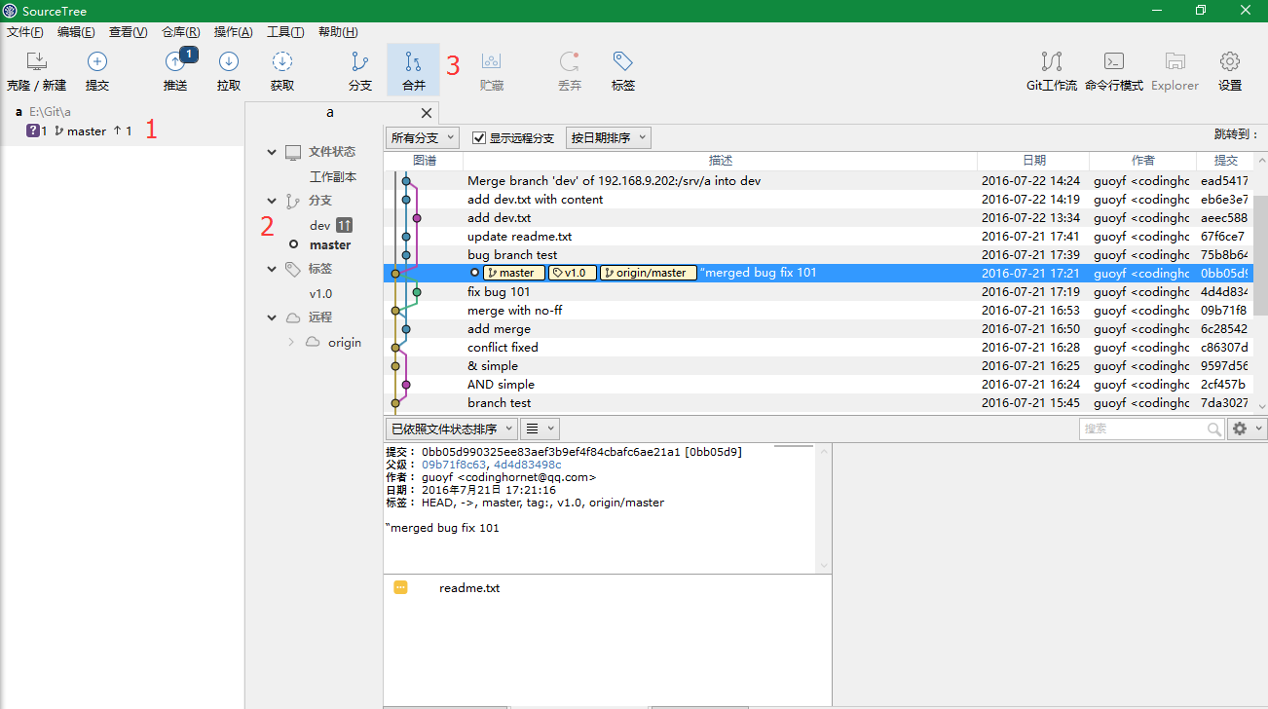

1. 当前分支
2. 双击切换分支
3. 合并分支

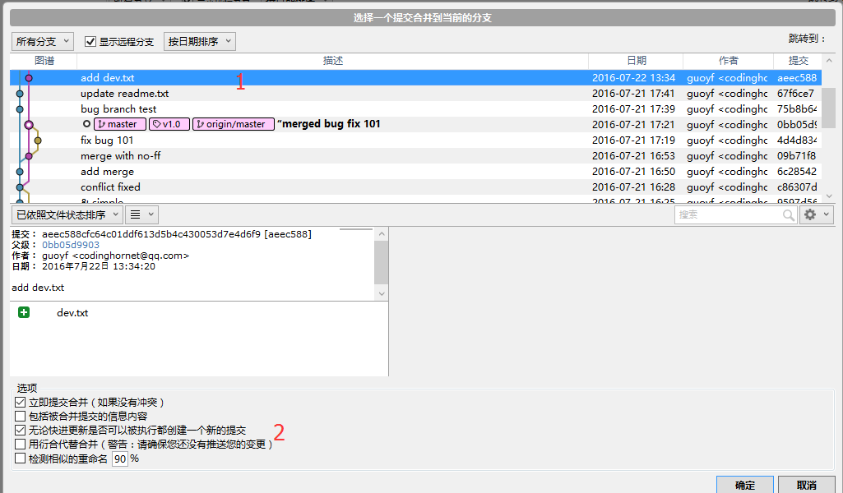

1. 选择合并的一个节点
2. 选择创建新的提交可以是分支树更清晰

### 标签

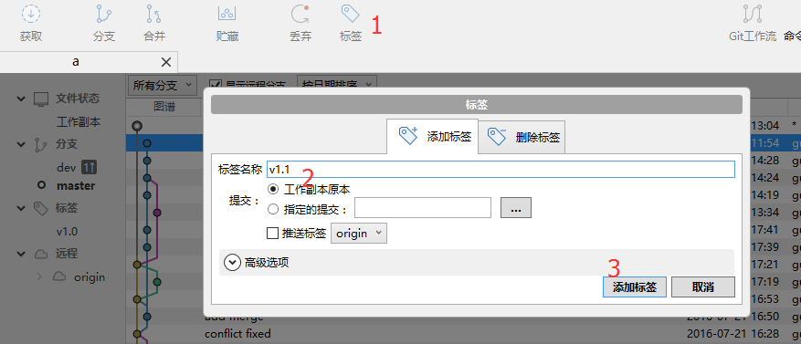

添加完的标签

